Pronóstico de Ocupados en 13 ciudades
Alexander Torres – Camilo Arciniegas
alexandertorresviveros@gmail.com ccar9636@gmail.com
Resumen - Este trabajo presenta una predicción de la cantidad de personas ocupadas en 13 ciudades usando un modelo de serie de tiempo de tendencia lineal comparado con el modelo de suavización exponencial HW.

I. INTRODUCCION
El objetivo de este trabajo es hacer una comparación entre la predicción del número de personas ocupadas en los seis meses posteriores al periodo analizado, se busca determinar qué modelo ofrece mayor precisión entre el modelo de suavización exponencial de Holt Winters y de regresión lineal con ajuste estacional
II. MATERIALES Y MÉTODOS
Se probaron inicialmente los modelos de regresión lineal, regresión cuadrática, componente estacional y luego regresión lineal con ajuste estacional.
Para seleccionar el modelo más adecuado se basó en el menor RMSE, comparando la precisión de los pronósticos obtenidos en el conjunto de prueba.
III. RESULTADOS
Se evaluaron regresiones lineales simples y polinomiales, se realizaron pruebas con diferentes grados polinomiales, se encontró que con un polinomio grado 6 ofrecía el mejor MRSE (320).
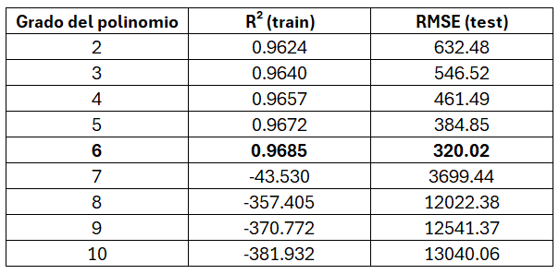
Posteriormente se evaluó el modelo uniendo la tendencia grado 6 y la estacionalidad:
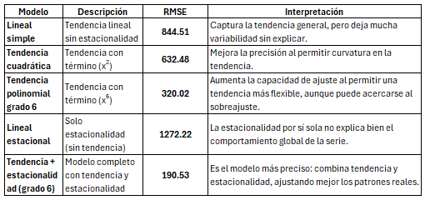

IV. DISCUSIÓN Y CONCLUSIONES
A continuación, se presenta la proyección de los siguientes 6 meses con la data completa y se grafican con sus intervalos de confianza:
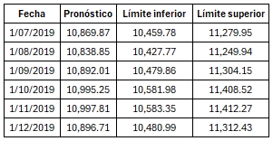
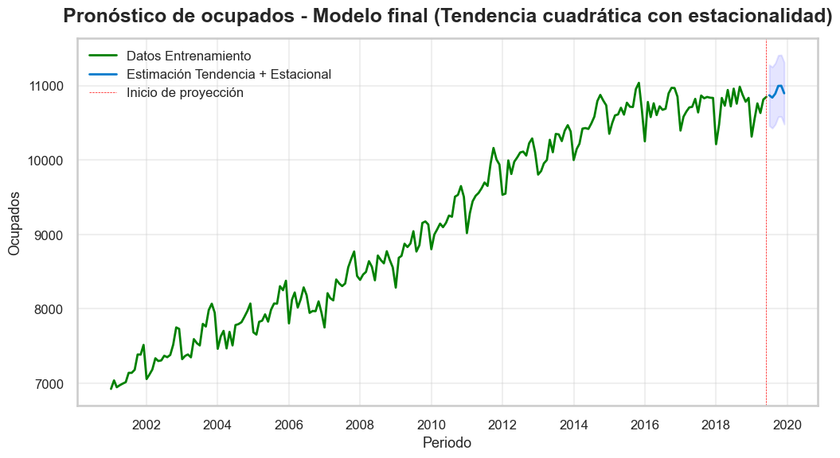
Una vez revisado el pasamos a hacer prueba de los supuestos encontrando que no cumple con los supuestos, los residuos presentan autocorrelación significativa, heteroscedasticidad y no siguen una distribución normal.
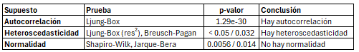
Dado lo anterior, aunque el modelo tiene buen rendimiento, las violaciones de supuestos implican que los intervalos de confianza pueden no ser confiables, los errores estándar de los coeficientes pueden estar mal estimados y las pruebas de hipótesis pueden dar resultados incorrectos
Es por esto por lo que a pesar de que el modelo de regresión cuadrática con estacionalidad muestra un buen desempeño general, no sería el más adecuado para este caso en particular; se prefiere continuar con el modelo de suavización exponencial de Holt-Winters

